Wytnij 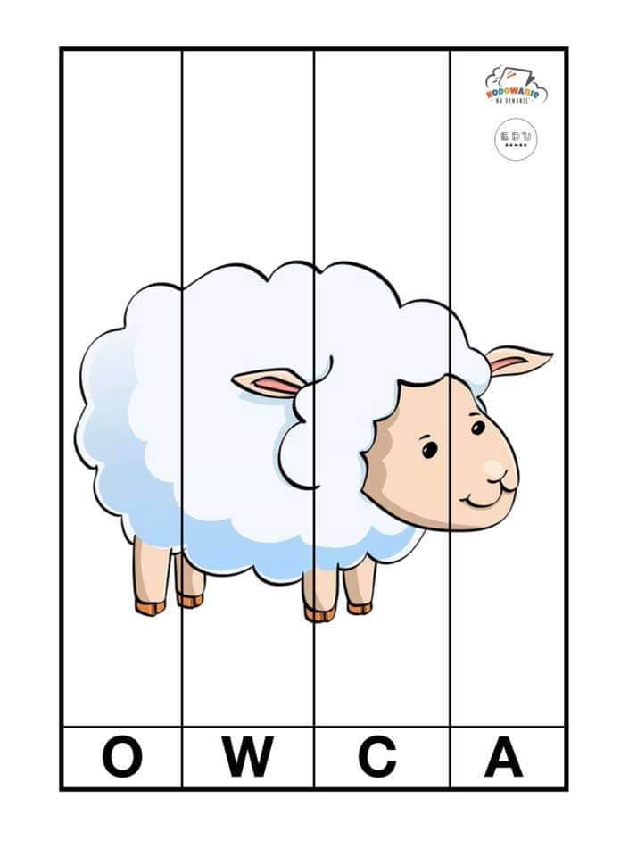Wytnij obrazek , następnie potnij na paski wzdłuż linii. Układaj obrazek.Udanej zabawy.

